De aangename verstooring-Kinker

Gedicht van de Week
Week 06- 2016
www.arspoetica.nl

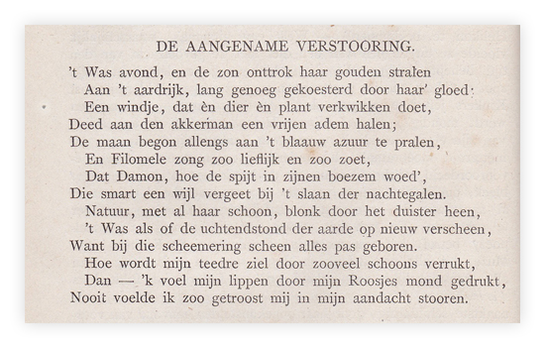
Deze week weer eens een oudere dichter. Het betreft Kinker wiens naam nog voortleeft in de Kinkerstraat en bijbehorende buurt in Amsterdam.
Tijdens zijn leven (1764-1845) heeft hij een breed palet van activiteiten uitgevoerd. Hij was advocaat van beroep, later werd hij hoogleraar Nederlandse letterkunde aan de universiteit van Luik, in 1817 gesticht op instigatie van Koning Willem I van, het toen nog Verenigd, Koninkrijk der Nederlanden.
Kinker hield zich ook bezig met filosofie; hij was een pleitbezorger van de filosofie van Kant (waarvan hij zich later weer afkeerde) die in Nederland nauwelijks bekend was. Na de afscheiding van België keerde hij terug naar Nederland en vestigde zich in Amsterdam. Een door hem gehoopte benoeming aan het Athenaeum Illustre aldaar liep hij mis.
Zijn literaire werk geeft blijk van zijn tolerante en kosmopolitische levensopvatting. Ook in zijn gedichten is dit merkbaar: veel van deze kenmerken zich door een veelheid van gedachten die hun het karakter van leerdichten geeft. Daarin is satire en ironie vaak aanwezig, waarbij hij zichzelf niet spaarde. Zijn opvattingen en de manier waarop hij die ventileerde, maakte hem tot een figuur die niet goed aansluiting vond bij zijn tijdgenoten. Ook zijn maatschappelijke loopbaan werd erdoor gefnuikt.
Al jong begon hij te dichten. Deze poëzie is romantischer dan zijn latere werk . Het gedicht van de week is een voorbeeld ervan. Het werd voor het eerst gepubliceerd in de bundel “Mijne minderjarige zangster” in 1785. Hier wordt de tekst gevolgd van de uitgave door Van Vloten uit 1877 “Verspreid en onuitgegeven dicht en ondicht van Kinker”.

